智能四驱小车项目详细设计分析报告

1. 引言
1.1编写目的
本文档是在《智能四驱小车项目软件概要设计报告》基础上，进一步细化系统各模块的内部结构、数据流程、接口实现与部署细节，为后续编码、调试、测试及维护提供完整的技术依据
1.2项目风险

任务提出者：负责确认项目范围、功能目标与验收标准；在需求发生变更时及时同步各方，并对整体进度和结果承担最终责任。
项目管理者：负责制定并跟踪项目计划，协调资源与风险应对，确保各阶段按期交付；对进度偏差负管理责任。
软件开发者：负责将需求与设计转化为可运行代码，保证功能实现与接口规范一致；对技术选型、代码质量及缺陷修复负直接责任。
测试人员：负责设计并执行黑盒、白盒测试用例，对功能、性能、异常场景进行全面验证；对测试覆盖率、缺陷记录及回归结果负直接责任。
1.3 文档约定

正文风格：宋体、五号
一级标题：宋体、四号
二级标题：宋体、小四
1.4预期读者和阅读建议
开发人员：按所负责模块精读，结合第2章支撑环境搭建开发环境
测试人员：对照接口规格设计测试用例，重点验证出错恢复路径
项目评估团队：快速浏览需求-设计映射表，确认目标一致性
文档编写人员：随项目进展实时更新接口变更、版本号与修订说明
1.5参考资料
《智能四驱小车项目软件需求分析报告》
《智能四驱小车项目软件概要设计报告》
ROS2 Humble Hawksbill 官方文档
亚博智能 ROSMASTER X3 技术手册
Navigation2 导航框架文档
- 支撑环境
2.1 硬件
主控板：Jetson Nano 4 GB（已装在 ROSMASTER-X3 底板）
电机/轮组：4 个带编码器的麦克纳姆轮，驱动板通过 USB 与 Nano 通信
传感器
RPLIDAR A1：USB 供电+数据
Astra Pro 深度相机：USB3.0
MPU6050：I²C 接口
电源：12 V 锂电池 → 底板 DC-DC → 5 V/3 A 给 Nano，电机独立供电回路
2.2 软件
Ubuntu 22.04（厂商预装）
ROS 2 Humble（apt 安装，源已配好）
DDS：Fast-RTPS（默认 rmw）
导航/建图：Navigation2 + slam_toolbox（apt 安装）
图像：image_pipeline + OpenCV 4.5（系统自带）
构建：colcon + ament_cmake
2.3 开发工具与接口
IDE：VS Code 1.78（nano 端已装 remote-ssh），PC 通过 Wi-Fi 远程编辑、断点调试。
调试组合：
rviz2（可视化 /map、/scan、/odom）
rqt_graph（节点拓扑）
plotjuggler（时序分析）
参数接口：统一 YAML 放置于 install/<pkg>/share/<pkg>/config/，启动时由 launch.py 通过 ParameterFile 加载，支持运行时 ros2 param set 动态覆盖。
恢复接口：厂商提供 SD 卡镜像，系统损坏时可 10 分钟整盘恢复，降低开发环境漂移风险。2.4 网络
车内 USB 总线：雷达、相机、电机驱动均通过 USB 接入 Nano
ROS2 DDS：Fast-RTPS，局域网组播；多台车共存时修改 ROS_DOMAIN_ID 即可隔离
远程：Nano 板载 Wi-Fi，接入实验室路由器后，开发机通过 SSH 远程桌面调试
- 部件详细设计
3.1 电机驱动节点（motor_driver_node）
3.1.1 功能说明
接收 /cmd_vel（线速度 ±0.5 m/s，角速度 ±2 rad/s），解算为四轮目标转速。
四路 PID 闭环 50 Hz，输出 PWM 占空比，通过 USB-TTL 控制底板驱动板。
监听 /emergency_stop 话题与 GPIO 急停按钮，立即清零 PWM。
发布 /odom（轮速计 + IMU 融合），供后续扩展节点使用。
3.1.2 内部数据流与定时图
20 ms 定时器（50 Hz）
├─ 读取编码器 → 计算实际转速
├─ PID 更新 → 占空比
├─ 写入 PWM 寄存器
└─ 发布 /odom（线性插值角度）
3.1.3 对外接口
名称 | 类型 | 消息类型 | 频率/事件 | 备注
/cmd_vel | topic 输入 | geometry_msgs/Twist | 20 Hz | 线速度 ±0.5 m/s
/emergency_stop | topic 输入 | std_msgs/Bool | 事件 | true=刹停
/odom | topic 输出 | nav_msgs/Odometry | 50 Hz | 轮速+IMU 融合
/reset_pid | service | std_srvs/Trigger | - | 手动清积分项
wheel_base | param | double | - | 0.23 m
pid_p/i/d | param | double[] | - | 1.2/0.05/0.01 可动态重载

3.1.4 关键性能与验收
0→0.3 m/s 阶跃：调节时间 ≤0.45 s，超调 ≤8 %
急停响应：GPIO <10 ms，话题路径 <20 ms
编码器分辨率：11 脉冲/转；PID 频率：50 H

3.1.5 异常与恢复
错误代码 | 错误描述 | 检测方法 | 自动处理 | 日志级别
ERR_MOTOR_ENC_OFF | 编码器断线 | 10周期0脉冲 | 停转+诊断ERROR | ERROR
ERR_PID_SAT | PID长时间饱和 | >2s占空比>95% | 目标速降20% | WARN
ERR_EMERGENCY | 急停触发 | GPIO高或话题true | 立即清零PWM | INFO

3.1.6 部署与校准步骤
Component形式，加载至driver_container，线程优先级最高。
首次上电静态5s采集零漂，写入~/encoder_offset.yaml。
GPIO急停线：BCM17，上升沿中断，消抖20ms；udev规则已固化。
3.1.7 留空接口（待扩展）
/cmd_vel_auto、/cmd_vel_line输入已声明，当前remap到空话题；导航或巡线节点上线后直接重定向，无需重新编译C01。
/scan、/map、/diagnostics输入端口已留空，生命周期回调已实现空函数，后续节点可直接注册。
3.2 部件编号 C02 —— 雷达驱动节点（lidar_driver_node）
3.2.1 业务职能
概要设计表3-2-2“构建环境地图”输入源，负责驱动RPLIDAR A1并发布/scan。
3.2.2 功能描述
USB 256000 baud接收原始扫描包；
校验后封装为sensor_msgs/LaserScan，360点，10Hz；
提供/start_motor /stop_motor服务节电。
3.2.3 接口定义
名称 | 类型 | 消息类型 | 频率 | 备注
/scan | topic输出 | sensor_msgs/LaserScan | 10Hz | 360点，0-360°
/start_motor | service | std_srvs/Trigger | - | 启动旋转
/stop_motor | service | std_srvs/Trigger | - | 停止旋转
3.2.4 异常处理
错误代码 | 描述 | 检测 | 处理
ERR_LIDAR_OFFLINE | USB掉线 | read()返回0 | 5s后自动重连
ERR_LIDAR_CRC | 校验失败 | 包头错误>10次/s | 丢弃整圈，继续接收
3.3 部件编号 C03 —— 视觉处理节点（image_processor_node）
3.3.1 业务职能
概要设计表3-2-2“轨迹线识别”用例，输出/line_segment供巡线使用。
3.3.2 功能描述
订阅彩色图，ROI裁剪地面区域；
HSV阈值提取白色/黄色轨迹线，滑动窗拟合中线；
发布geometry_msgs/PoseArray（横向偏差+航向角）。
3.3.3 接口定义
名称 | 类型 | 消息类型 | 频率 | 备注
/camera/image_raw | topic输入 | sensor_msgs/Image | 30Hz | 彩色640×480
/line_segment | topic输出 | geometry_msgs/PoseArray | 15Hz | x=横向偏差
/obstacle_roi | topic输出 | vision_msgs/BoundingBox2DArray | 15Hz | 供代价地图叠加
3.3.4 异常处理
错误代码 | 描述 | 检测 | 处理
ERR_NO_LINE | 无直线 | 滑动窗点数<3 | 输出空数组
ERR_FRAME_DROP | 帧超时 | 时间戳>0.5s | 沿用上一帧
3.4 部件编号 C04 —— SLAM建图节点（slam_toolbox_node）
3.4.1 业务职能
概要设计表3-2-2“构建环境地图”用例，输出/map。
3.4.2 功能描述

接收/scan与/odom，运行Graph-SLAM；
发布/map（OccupancyGrid），2 Hz；
提供/save_map服务保存PGM+YAML。

3.4.3 接口定义

名称 | 类型 | 消息类型 | 频率 | 备注
/scan | topic输入 | sensor_msgs/LaserScan | 10Hz | 已滤波
/odom | topic输入 | nav_msgs/Odometry | 50Hz | 融合后
/map | topic输出 | nav_msgs/OccupancyGrid | 2Hz | TRANSIENT_LOCAL
/save_map | service | std_srvs/Trigger | - | 保存地图
3.4.4 异常处理
错误代码 | 描述 | 检测 | 处理
ERR_MAP_UPDATE_TIMEOUT | 地图更新>5s | 时间戳判断 | 使用上一帧地图
ERR_LOOP_CLOSURE_FAIL | 回环检测失败 | 残差>阈值 | 丢弃本次回环
3.5 部件编号 C05 —— 导航控制器节点（nav2_controller_node）
3.5.1 业务职能
概要设计表3-2-3“自主导航”用例，接收目标→全局+局部规划→输出/cmd_vel。
3.5.2 功能描述
接收NavigateToPose Action目标；
全局规划（NavFn）+局部规划（DWB）+代价地图；
发布/cmd_vel，实时避障。
3.5.3 接口定义
名称 | 类型 | 消息类型 | 频率 | 备注
navigate_to_pose | action | nav2_msgs/NavigateToPose | - | 目标输入
/cmd_vel | topic输出 | geometry_msgs/Twist | 20Hz | 供C01执行
/map | topic输入 | nav_msgs/OccupancyGrid | 2Hz | 来自C04
/scan_filtered | topic输入 | sensor_msgs/LaserScan | 10Hz | 来自C02
/obstacle_roi | topic输入 | vision_msgs/BoundingBox2DArray | 15Hz | 来自C03
3.5.4 异常处理

错误代码 | 描述 | 检测 | 处理
ERR_NO_GLOBAL_PATH | 全局规划失败 | 返回ACTION_ABORT | 清除代价地图重试
ERR_STUCK | 局部卡住>5s | 速度<0.05m/s | 旋转360°重试
3.6 部件编号 C06 —— 行为树管理节点（behavior_tree_node）

3.6.1 业务职能

概要设计表3-2-3“模式管理”用例，实现 AUTO_NAV / LINE / REMOTE 三模式切换。
3.6.2 功能描述

加载 XML 行为树，根节点并行三分支；
订阅 /mode_cmd（string）动态切换；切换前线性降速到 0；
发布 /mode_status 供上位机显示。

3.6.3 接口定义

名称 | 类型 | 消息类型 | 频率 | 备注
/mode_cmd | topic输入 | std_msgs/String | 事件 | “AUTO_NAV”/“LINE”/“REMOTE”
/mode_status | topic输出 | std_msgs/String | 5 Hz | 当前模式心跳
/cmd_vel_auto | topic输出 | geometry_msgs/Twist | 20 Hz | 导航速度
/cmd_vel_line | topic输出 | geometry_msgs/Twist | 15 Hz | 巡线速度

3.6.4 异常处理
错误代码 | 描述 | 检测 | 处理
ERR_INVALID_MODE | 模式字不在白名单 | string 比对 | 拒绝切换，保持原模式
ERR_SWITCH_TIMEOUT | 切换>3s未完成 | 计时器 | 强制回 Remote
3.7 部件编号 C07 —— 安全监控节点（safety_monitor_node）
3.7.1 业务职能
概要设计表3-2-3 隐含“安全性原则”，统一监控电池、通信与传感器心跳。
3.7.2 功能描述
每 0.1 s 检查 /diagnostics_agg 与电池电压；
电压<7.0 V 或任一关键节点心跳>1 s → 发布 /emergency_stop=true；
GPIO 急停按钮独立引脚，中断响应 <10 ms。
3.7.3 接口定义
名称 | 类型 | 消息类型 | 频率 | 备注
/diagnostics_agg | topic输入 | diagnostic_msgs/DiagnosticArray | 1 Hz | 聚合诊断
/emergency_stop | topic输出 | std_msgs/Bool | 事件 | true=全局急停
/unlock | service | std_srvs/Trigger | - | 手动解除软急停
battery_threshold | param | double | - | 7.0 V

3.7.4 异常处理
错误代码 | 描述 | 检测 | 处理
ERR_BATTERY_CRITICAL | 电池<7V | 电压采样 | Nav2 进入FINALIZED，电机停转
ERR_HEARTBEAT_LOST | 节点心跳丢失 | 时间戳>1s | 同上

3.8关键处理顺序图

3.8.1 用例场景
“用户在rviz2点击2D Nav Goal → 小车自主行驶至终点”跨部件消息时序，用于验证C01~C05接口正确性与实时性。

3.8.2 时序图
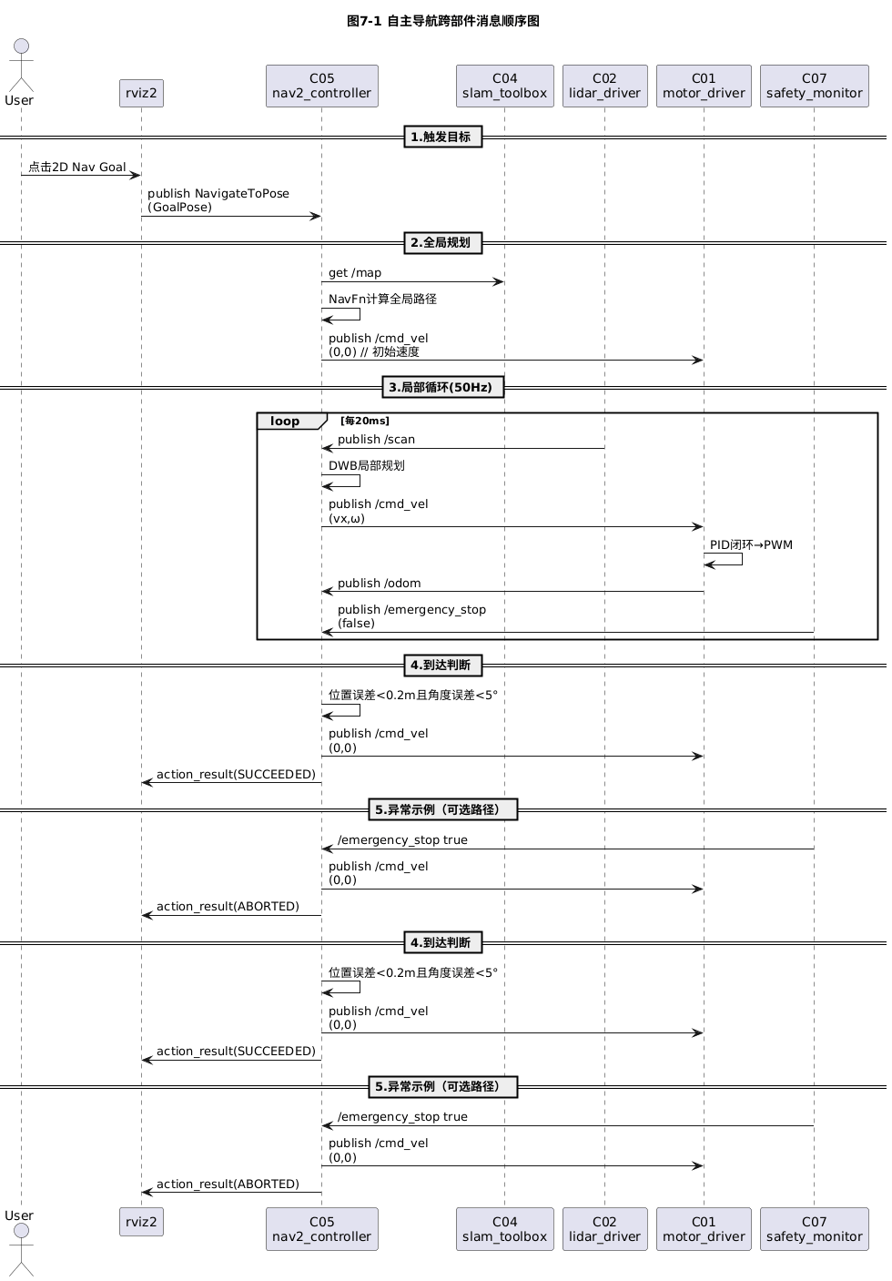

3.8.3 时序关键数据
消息 | 周期/事件 | 最大允许延迟 | 本图设计值 | 备注
NavigateToPose | 事件 | - | - | Action含goal+feedback+result
/scan | 10Hz | 100ms | 100ms | 周期中值50ms
/cmd_vel | 20Hz | 50ms | 50ms | 控制闭环延迟需求
/odom | 50Hz | 20ms | 20ms | 定位与SLAM输入

